算数 たしかめよう【３年用】
年 組

下のひょうは、まりさんの学校の３年生で、学級ごとにすきなスポーツのしゅるいをしらべたものです。

すきなスポーツ（１組） すきなスポーツ（２組） すきなスポーツ（３組）
しゅるい | 人数（人）
やきゅう | １５
サッカー | ６
バスケットボール | ９
バレーボール | ２
合計 | ３２
しゅるい | 人数（人）
やきゅう | ８
サッカー | ７
バスケットボール | １２
バレーボール | ４
合計 | ３１
しゅるい | 人数（人）
やきゅう | ４
サッカー | ６
バスケットボール | ８
バレーボール | １３
合計 | ３１

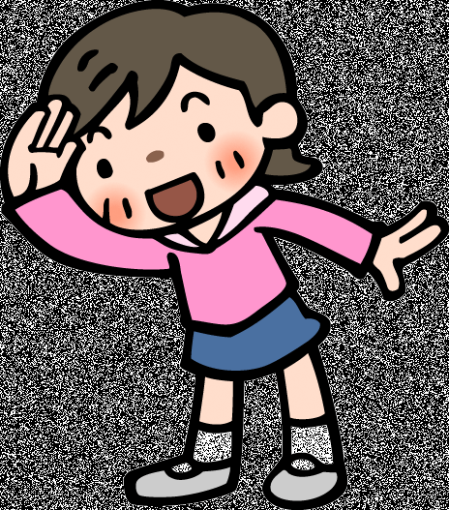
まりさんは、しらべたけっかを下のような１つの表にまとめました。

３年生のすきなスポーツ （人）
しゅるい | １組 | ２組 | ３組 | 合計
やきゅう | １５ | ８ | ４
サッカー | ６ | ７ | ６
バスケットボール | ９ | １２ | ８
バレーボール | ２ | ４ | １３
合計 | ３２ | ３１ | ３１

まりさんは、表をもとにつぎの式をつくり、やきゅうのすきな人数の合計をもとめました。
【まりさんの式】
１５＋８＋４＝２７

（１） 【まりさんの式】の中の「８」はどのような人の数をあらわしていますか。ことばをつかって書き
ましょう。

（２）あいているところに数字を入れて、下の表をかんせいさせましょう。
しゅるい | １組 | ２組 | ３組 | 合計
やきゅう | １５ | ８ | ４
サッカー | ６ | ７ | ６
バスケットボール | ９ | １２ | ８
バレーボール | ２ | ４ | １３
合計 | ３２ | ３１ | ３１

算数 たしかめよう【３年用】
年 組

下のひょうは、まりさんの学校の３年生で、学級ごとにすきなスポーツのしゅるいをしらべたものです。

すきなスポーツ（１組） すきなスポーツ（２組） すきなスポーツ（３組）
しゅるい | 人数（人）
やきゅう | １５
サッカー | ６
バスケットボール | ９
バレーボール | ２
合計 | ３２
しゅるい | 人数（人）
やきゅう | ８
サッカー | ７
バスケットボール | １２
バレーボール | ４
合計 | ３１
しゅるい | 人数（人）
やきゅう | ４
サッカー | ６
バスケットボール | ８
バレーボール | １３
合計 | ３１

まりさんは、しらべたけっかを下のような１つの表にまとめました。

３年生のすきなスポーツ （人）
しゅるい | １組 | ２組 | ３組 | 合計
やきゅう | １５ | ８ | ４
サッカー | ６ | ７ | ６
バスケットボール | ９ | １２ | ８
バレーボール | ２ | ４ | １３
合計 | ３２ | ３１ | ３１

まりさんは、表をもとにつぎの式をつくり、やきゅうのすきな人の数の合計をもとめました。
【まりさんの式】
１５＋８＋４＝２７

（１） 【まりさんの式】の中の「８」はどのような人の数をあらわしていますか。ことばをつかって書き
ましょう。
２組の中で野球が好きな人の数

（２）あいているところに数字を入れて、下の表をかんせいさせましょう。
しゅるい | １組 | ２組 | ３組 | 合計
やきゅう | １５ | ８ | ４ | ２７
サッカー | ６ | ７ | ６ | １９
バスケットボール | ９ | １２ | ８ | ２９
バレーボール | ２ | ４ | １３ | １９
合計 | ３２ | ３１ | ３１ | ９４

